Инструкция организатора трансляции VK.
В документе описаны действия организатора по самостоятельному проведению трансляции на площадке VK.

Оглавление
О системе трансляция в сети VK. 2
Инструкция по созданию онлайн-трансляции на площадке VK. 2
Вход в сеть VK (на страничку или в сообщество/группу). 2
Оформление трансляции – Название, Обложка, Описание, Категория. 2
Работа с программой трансляции (кодером). 3
Настройка сцены и источника в программе 5

О системе трансляций в сети VK.
Онлайн трансляция - это передача видео и прочего контента в реальном времени на определённой площадке вещания (в частности, в сети Вконтакте) с определёнными техническими параметрами. Так же употребим термин «стрим» от англ. «stream» - поток. Мы буде использовать термин «трансляция» или реже «онлайн-трансляция».
Для успешного проведения трансляции со стороны организатора и со стороны участника необходимо соблюдение некоторых условий. К таким условиям относят:

- ОС (операционной системы),
- Наличие аккаунта с правами «Администратора» в сети VK.

Инструкция по созданию онлайн-трансляции на площадке VK.
- Вход в сеть VK (на страничку или в сообщество/группу)
- Оформление трансляции – Название, Обложка, Описание, Категория;
- Работа с программой трансляции (кодером) –Выбор параметров аудиовидео, копирование ссылки и ключа в кодер
- Запуск трансляции в кодере и в VK
Рассмотрим подробнее алгоритм действий:

Вход в сеть VK (на страничку или в сообщество/группу).
Заходим в сеть Вконтакте с браузера, например, Chrome. Трансляция может вестись либо с личной странички пользователя на его стене, либо от имени сообщества. Для трансляции организатор должен иметь права администратора.

Оформление трансляции – Название, Обложка, Описание, Категория.
В разделе «Видео» выбираем вкладку «Создать трансляцию». Затем последовательно добавляем Название, Описание, загружаем Обложку в разрешении 1280*720 (формат 16*9) или FullHD (1920*1080) и Категорию (Образование или Другое). (Рис.1)
Также выбираем при необходимости режим предпросмотра (мы сможем просматривать трансляции без передачи), Оповещения (о начале будут оповещены Друзья, если вещание идёт с личного аккаунта или подписчики если от лица Сообщества). (Рис.2)
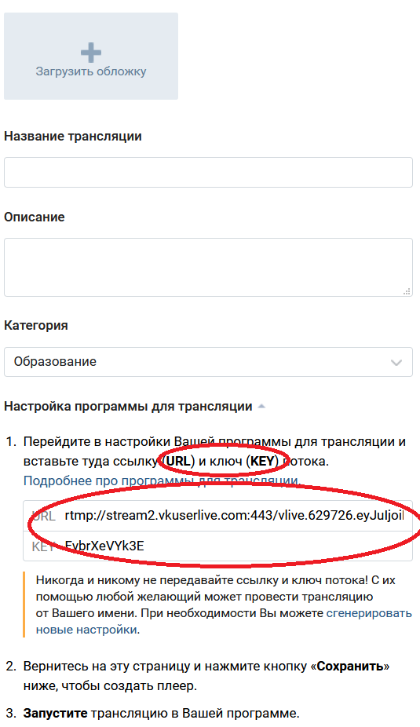
Рисунок 1-Вкладка настроек трансляции

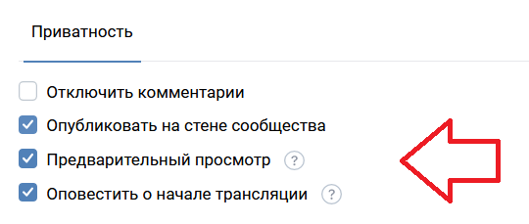
Рисунок 2-Выбор дополнительных параметров трансляции в окне настроек

Работа с программой трансляции (кодером).
Ниже представлен подробный алгоритм настройки трансляции VK в программе OBS.
- Запускаем OBS.
- Открываем «Настройки», кнопка расположена в правом нижем углу.
- Во вкладке «Общее» выбираем «Показывать окно подтверждения при запуске трансляции» и «Показывать окно подтверждения при остановке трансляции»
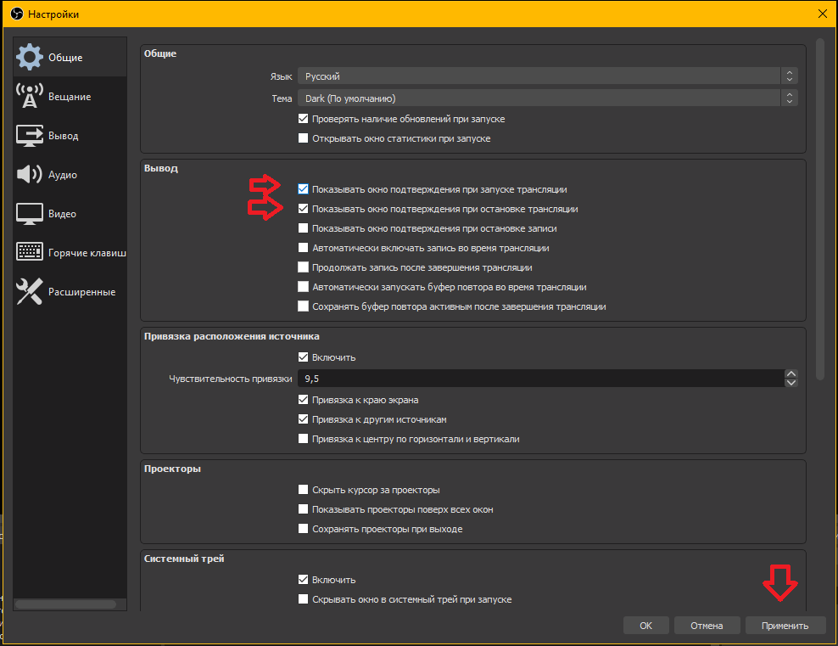
Рисунок 3 - Настойки Общие
- Во вкладке «Вещание»: в пункте сервис выбираем «Настраиваемый», в вкладку «Сервер» копируем URL, а в «Ключ потока» KEY из ВК (Рис. 4).

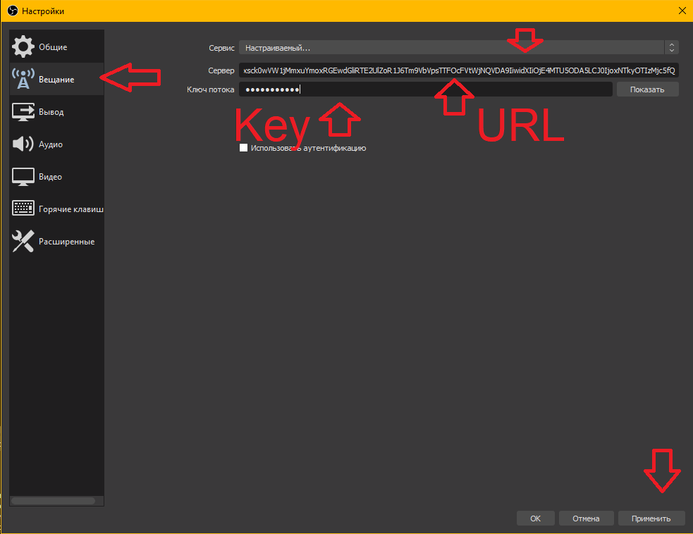
Рисунок 4 - Настройки Вещание
- Во вкладке «Вывод» выберите такие же пункты как указано на (Рис. 3).
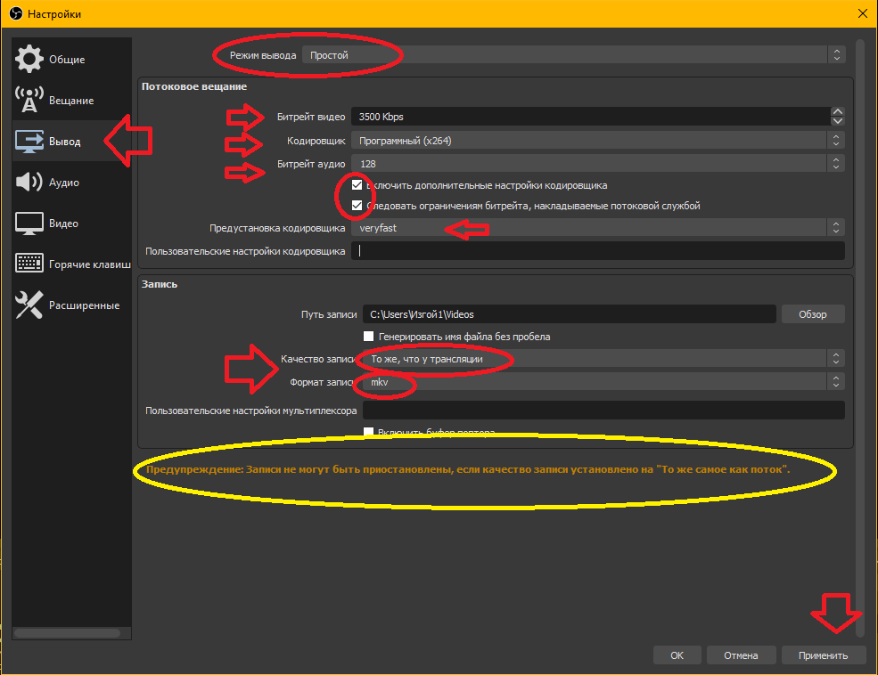
Рисунок 5 - Настройки Вывод
- Во вкладке «Видео» делаем окончательные настройки. Базовое и выходное разрешение выбираем исходя из разрешения Вашего монитора (Рис. 6).
Рисунок 6 - Настойки Видео

Настройка сцены и источника в программе
- Нажмите на «+», который показан на (Рис. 7)
Рисунок 7 – Источники

- Выберите пункт «Устройство захвата видео» (Рис. 8.)
Рисунок 8 - Устройство захвата видео
- Появится окно «Создать/Выбрать источник», нажимаем кнопку «ОК» (Рис. 9).
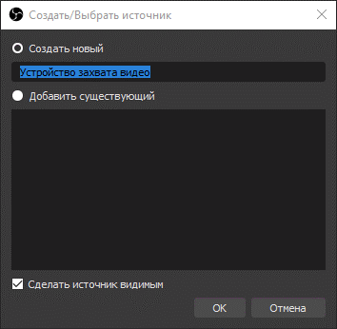
Рисунок 9 - Создать/Выбрать источник

- Выберите Вашу Web камеру, и включите «Использовать пользовательское аудиоустройство» (Рис. 10).
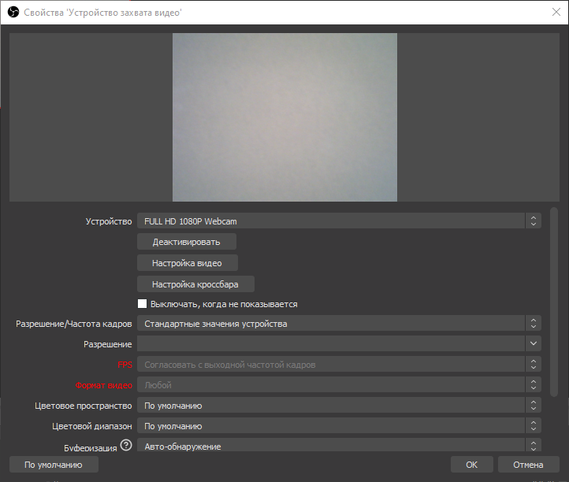
Рисунок 10 - Свойства "Устройство захвата видео"
- Нажмите на изображение правой кнопкой мыши. Выберите пункт «Трансформировать», далее «Растянуть во весь экран» (Рис. 11).
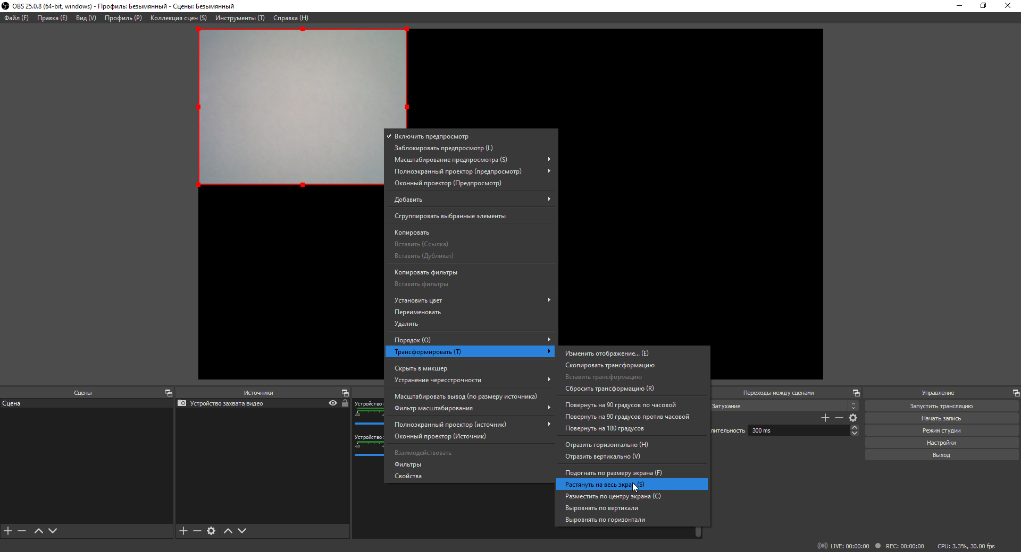
Рисунок 1 - Кадрирование изображения

- Важно: во избежание появления звуковой петли следует замьютировать «Устройство воспроизведения аудио» (Рис. 12)
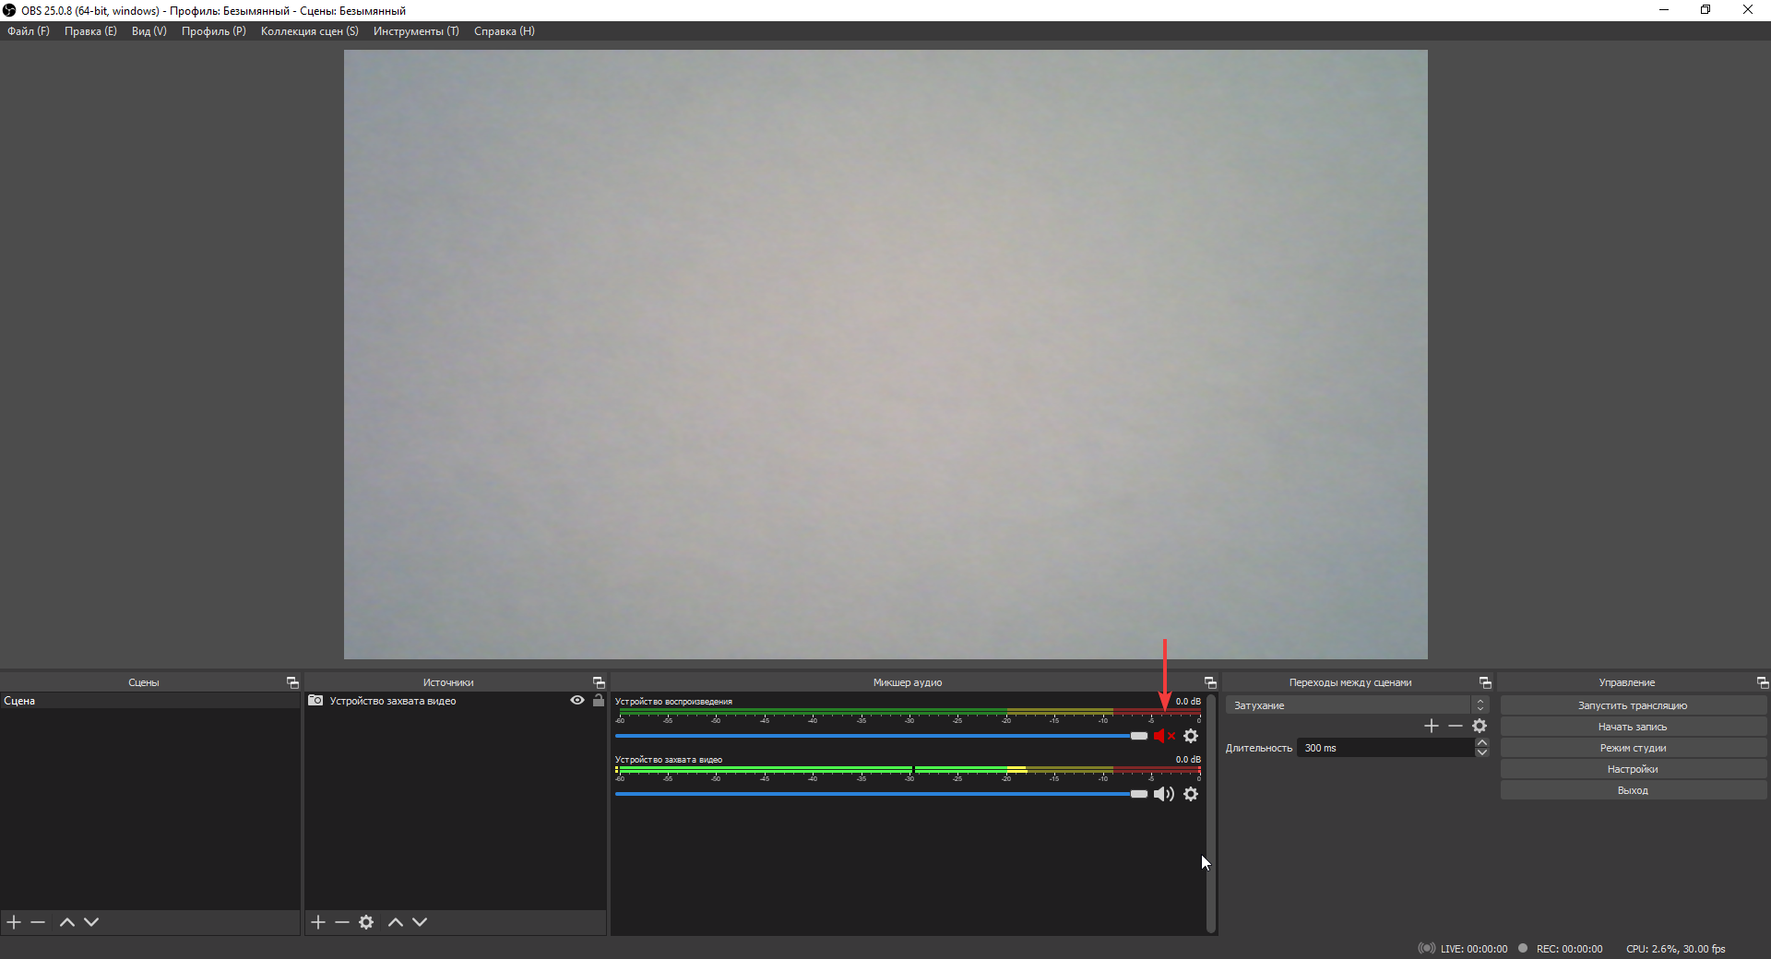
Рисунок 12 - Устройство воспроизведения аудио
- Программа OBS Studio полностью готова для трансляции. Для начала стрима нажмите кнопку «Запустить трансляцию» (Рис. 13).
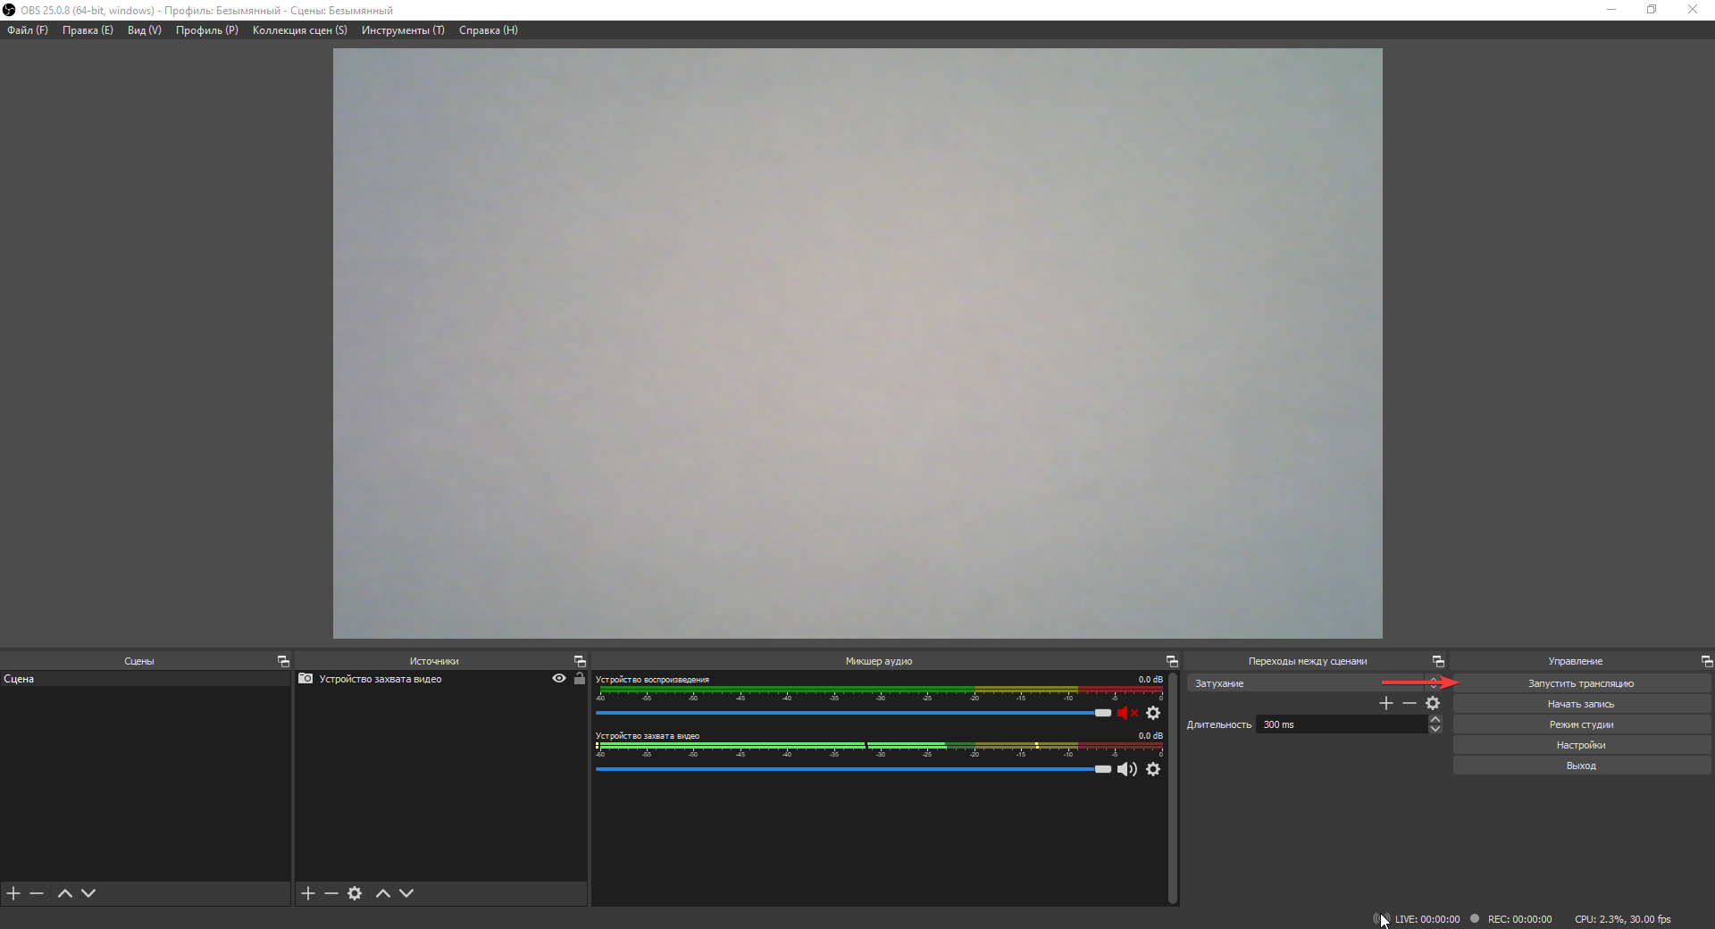
Рисунок 3 - Запуск трансляции

